Nieuwsbrief Rekenen
Getal & Ruimte Junior – Groep 4 Blok 3

Deze maand leert uw kind:
- Optellen en aftrekken tot 100
- Rekenen met eurocentmunten
- De tafels van 2 en 10

In de klas komt aan de orde:
- Sommen tot 100 worden geoefend op de getallenlijn. Kinderen rekenen eerst naar het tiental.
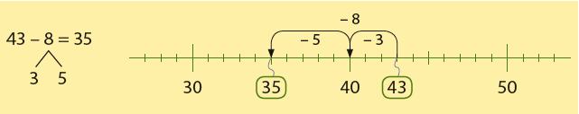
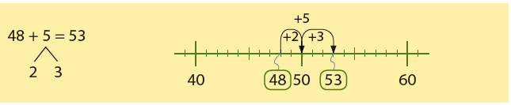
- Kinderen leren gepast betalen met eurocenten. Ook leren ze hoeveel cent samen 1 euro is.
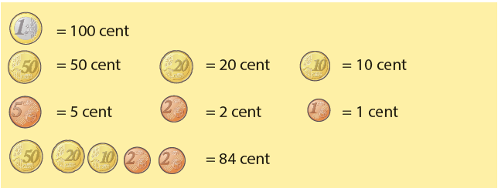
- Tafelsommen eerst geoefend op de getallenlijn. Daarna komen de tafelrijtjes aan bod.
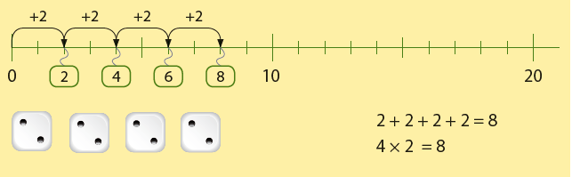
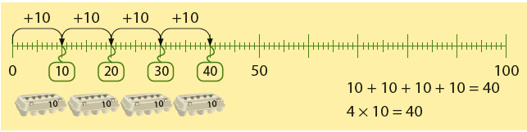

Tips voor thuis:
- Oefen het optellen en aftrekken door ‘naar het tiental’ te rekenen. Noem een getal en laat uw kind bedenken hoeveel erbij of eraf moet om bij het tiental te komen. Bijvoorbeeld rekenen naar de 40: uw noemt het getal 44, uw kind noemt 4, want 44 – 4 = 40 of u noemt het getal 34, uw kind noemt 6 want 34 + 6 = 40.
Hetzelfde kan gedaan worden met andere tientallen tot 100.
- Oefen het tellen van eurocenten. Hoeveel geld zit er in de spaarpot van uw kind? En hoeveel zit er in uw portemonnee?
- Oefen de tafel van 2 door samen het aantal schoenen te tellen dat in de gang staat. Tel in paren, met sprongen van 2. Bedenk de tafelsom die erbij hoort. Gebruik verschillende aantallen schoenen. Lukt het ook om direct de tafelsom te bedenken? Controleer het antwoord door het aantal schoenen te tellen. Lukt het ook om samen de hele tafel op te zeggen?
- Oefen de tafel van 10 door in sprongen van 10 te tellen. Bijvoorbeeld: 6 sprongen van 10: 10, 20, 30, 40, 50, 60. Welke tafel som hoort daarbij? Lukt het ook om direct de tafelsom en het antwoord te bedenken? Lukt het ook om samen de hele tafel op te zeggen?

